江苏省仪征中学2024—2025学年度第二学期高三政治导学案
第十一课 创新思维要善于联想
11.1创新思维的含义与特征
研制人：李 蓉 审核人：徐 蓉
班级： 姓名： 学号： 授课时间： 2025.4.21
【课标要求】
正确理解创新思维的特征。

【导学】
一、素养目标
素养目标 | 重点 | 难点
正确理解创新思维的特征 | 创新思维的含义与特征 | 创新思维的含义与特征

- 基础知识
创新思维的含义与特征
内涵 | 含义 | 科学思维所说的创新思维特指人们在实践中破除迷信、超越陈规，有所发现、有所发明的思维活动
内涵 | 产生条件 | 创新思维要以实践为基础；在继承的基础上破旧立新；要综合运用多种思维方法
特征 | 思路具有多向性 | 从思维方向上看，创新思维常常从不同的角度去思考问题
特征 | 步骤具有跨越性 | 创新思维不排斥一步一步的逻辑推导与分析，但它往往表现为对推理步骤的省略或跨越
特征 | 结果具有独特性 | 人们在实践中遇到的问题往往没有现成的答案，许多问题不是用常规方法就能解决的，要求用独特而巧妙的方法解决问题
表现 | 思路新、方法新、结果新

【导思】
命题点1 创新思维
1. (2023南通调研)兴化市位于江苏省中部、长江三角洲北翼，地势低洼，雨水多时，不易排涝。在与水患长期抗争中，中国古人不断探索，开始修筑垛田，不但把水患变成“水利”，并形成了当地特有的垛田农业(如下图)。兴化垛田的修筑
未开垦垛田时湖荡剖面示意图
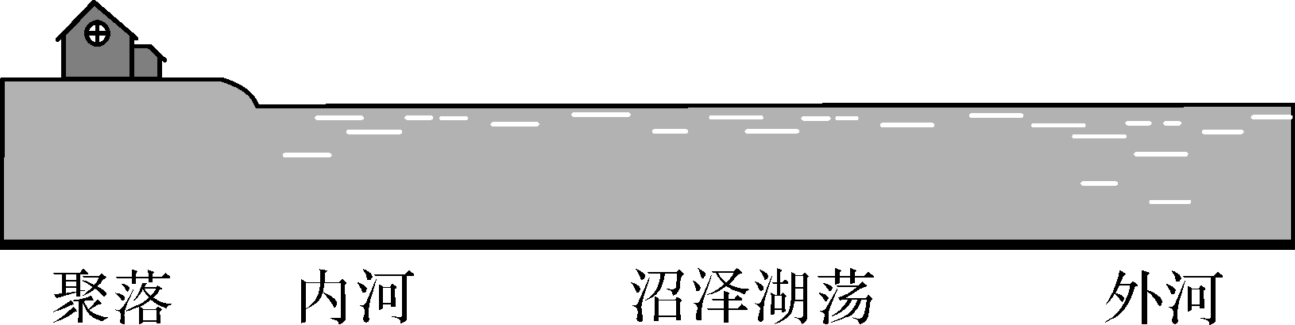
传统垛田剖面示意图
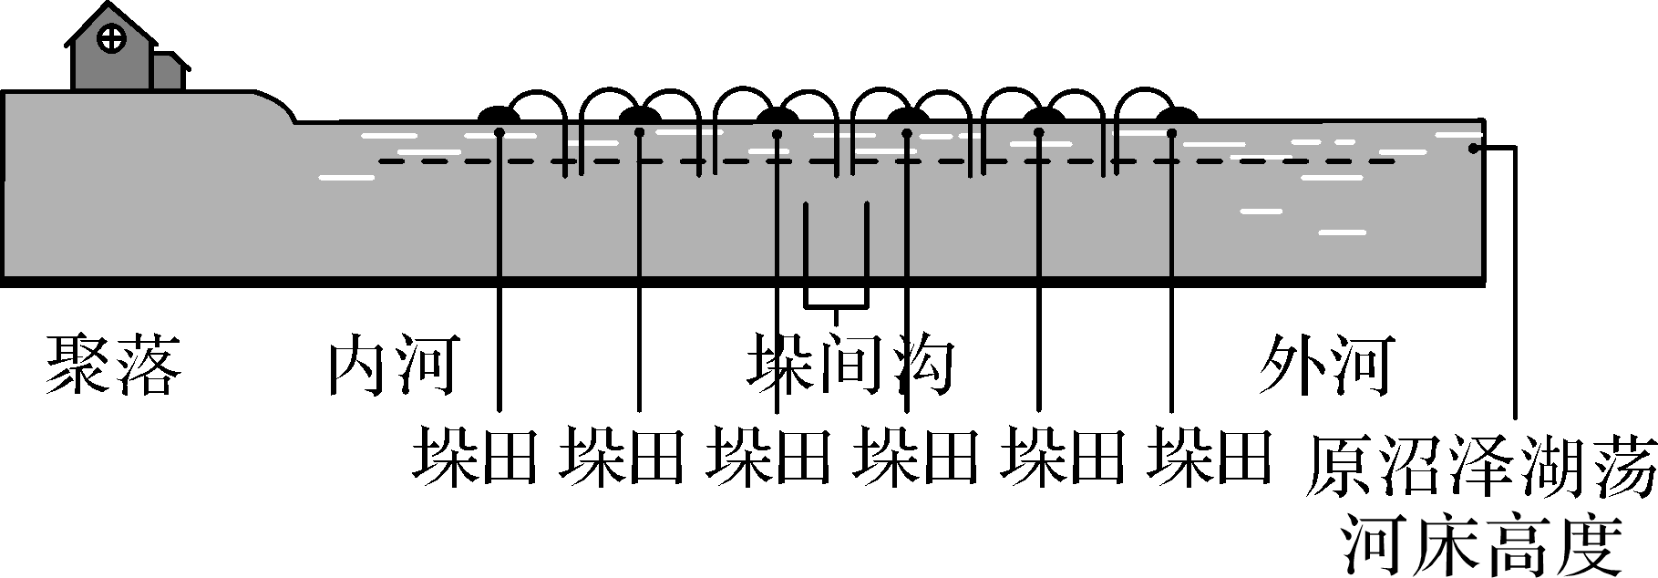
①反映了创新思维的思路具有多向性
②体现了中国古人对自然规律的创造性利用
③表明人为事物的联系不以人的意志为转移
④说明人们可以通过合理化想象建立新的联系
A. ①② B. ①③ C. ②④ D. ③④
【自主构建体系】

【导悟】写下这节课的所得和依旧存在的疑惑
江苏省仪征中学2024—2025学年度第二学期高三政治学科作业
第十一课 创新思维要善于联想
11.1创新思维的含义与特征
研制人：李 蓉 审核人：徐 蓉
班级： 姓名： 学号： 练习时间： 2025.4.21 建议用时：25分钟
一、单选题
1．科学思维所说的________特指人们在实践中有所发现、有所发明的思维活动。
A．思路创新 B．思维创新 C．观念更新 D．思想创新
2．戏曲大师裴艳玲说，京剧创新首先要继承。每个演员必须先继承，大量的继承。等你这一碗水装得满满的了，你想让它不往外溢都不可能，这个时候，创新就是水到渠成的事情了。上述观点的合理性在于
①鼓励人们敢于否定传统文化中消极过时的部分
②体现联系是辩证否定的重要环节，创新需要继承
③看到了质变是量变的结果，忽视量变就不可能有质变
④主张京剧创新要立足实践，顺应时代的发展
A．①② B．②③ C．①③ D．②④
3．我国科技发展的方向就是创新、创新、再创新，但任何创新都不是凭空产生的。可见，从思维上看，创新
①要以实践为基础
②核心任务是遵循思维规律和规则
③要继承前人和他人的成果
④要抓住事物发展过程的主要矛盾
A．①③ B．①④ C．②③ D．②④
4．日本商人石川崇拜中国的中医文化。他到中国考察后，回日本经销中药。可开店后，生意一直特别冷清，因为日本人普遍信奉西医，对中医中药很是抵触。有一天，在朋友请他品茶过程中，他突发奇想：把中药融入茶道，按日本人的习惯，将店里的中药氛围彻底改变，店铺格调高雅，散发着浓郁的现代都市生活气息。这一经营方式立即吸引了大量年轻顾客，大家悠闲地品味着既能强身健体又合口味的中药饮料。由此，中药茶成为日本商界一大热点。日本商人石川的创意体现了思维创新的
①思路具有定势性 ②步骤具有跨越性
③结果具有独特性 ④结果具有普适性
A．①② B．①③ C．②③ D．③④
5．任何创新思维都不能凭空产生，正确进行创新思维的条件有
①要以实践为基础
②要继承前人和他人已有的成果
③直觉与幻想
④要综合运用多种思维方式
A．①②③ B．①②④ C．①③④ D．②③④

二、主观题
6.温榆河公园是京城最大的“绿肺”。鲜为人知的是，公园中央有一片荒野。
这片荒野位于清河、温榆河在公园中的交汇处，水流形态丰富，鱼多、昆虫多、水鸟也多。公园将这里划定为“温榆生态心”，生态心内没有游乐设施、没有精心打理的花草、也没有园径和路灯：营建河心岛，在岸边构筑深潭浅滩，几片粮田也将采用新方式耕种——不追求产量，部分收成留给“偷吃”的鸟兽。生态心约0.8平方公里的核心区还将实现全面封闭，让自然演替主导生态恢复的进程，使之真正成为人迹罕至、草长莺飞的荒野。
结合材料，说明“温榆生态心”建设中蕴含的科学思维。（6分）

（★选做题）7.阅读材料，完成下列要求。
博物馆为人们提供全新体验。游客通过轻触屏幕可向孔夫子提出各类儒学问题，聆听孔夫子的答案。孔夫子还会以提问方式进行“儒学文化大测验”，让人们在问答中体会儒家文化精髓。人们还可以通过交互屏幕学习古代服饰知识、聆听祭祀音乐等，并与孔子及其弟子们合影。积极打造多元化社会教育活动，探索馆校合作新模式，通过开展“孔子学堂进校园”活动，定期在校园开展书法课程、经典诵读等活动，有效筑牢青少年传统文化根基，拓展了博物馆教育方式途径。
结合材料，运用创新思维的知识，说明博物馆是如何为人们提供全新体验的。（6分）

江苏省仪征中学2024—2025学年度第二学期高三政治补充练习
第十一课 创新思维要善于联想
11.1创新思维的含义与特征
研制人：李 蓉 审核人：徐 蓉
班级： 姓名： 学号： 练习时间： 2025.4.21 建议用时：15分钟
一、单选题
1．准备：收集信息，分析问题，探索解决方案；孵化：深层思维，潜意识里继续对问题进行分析、综合、评价，最后将问题分离并重新组合；洞察：在你没有想这个问题或心态放松的时候，一个新的想法逐渐或突然出现在你的意识思维里；验证：评价能力发挥作用，彻底检验这个新的想法、洞察、直觉、预感或解决方案。这种思维方法
①属于创新思维的方法 ②属于相容选言推理
③思维结果具有独特性 ④思维结果取决于前提
A．①② B．①③ C．②④ D．③④
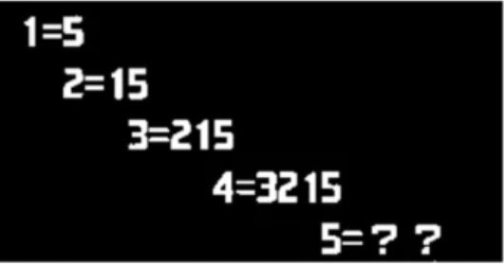
2．智力题是一种能力题。以兼具合理性、知识性和娱乐性的形式，考查答题人的注意力、观察力、逻辑思维和想象力等。解答下图所示智力题需要
①摒弃传统的思维方式
②突破数理逻辑的制约
③运用归纳的思维方法
④发挥创新思维的作用
A．①② B．①④ C．②③ D．③④
3．某经典品牌坚持设计创新、产品创新、文化创新，抓住审美潮流的变化趋势，升级品牌战略，凭借着“国货+潮流”衍生年轻化的新“国潮”思路，在市场竞争中脱颖而出。这主要体现了
①创新思维能反映并反作用于实践
②创新思维需要立足客观现实状况
③创新思维需要以继承传统为基础
④创新思维与常规思维可相得益彰
A．①② B．①③ C．②④ D．③④
4．2023年5月2日，大型文化季播节目《非遗里的中国》江苏篇播出。节目中介绍了近30项极具江苏特色的非遗项目，其中展示了绒花的制作工艺，绒花以红、粉、黄、绿等色的蚕丝绒，在钳子下被穿上钢丝，弯成花朵、柿子、元宝、如意等各种形状的绒花制品，色彩明快，栩栩如生，展现了中国古代与现代饰物之美，让观众一览南京非遗的独特魅力。由此可见
①人民群众既是文化的创造者，也是文化的享用者
②该文化节目丰富了传统文化的基本内涵，彰显了时代价值
③文化节目的播出有助于揭开非遗文化的面纱，尽展非遗魅力
④树立创新思维，有利于实现中华传统文化创造性转化、创新性发展
A．①② B．①③ C．②④ D．③④
10．回形针往往被看作在工作和生活中央文件的小工具。而当我们立足实践，打破固定思维进行探究时，会发现回形针除了用来夹文件以外，还有诸如裹上斑斓的彩纸穿起来当作帘子用、制成各种小艺术品以及代替发夹夹住散乱的头发等用途。这说明
①创新思维的步骤具有跨越性
②创新思维的结果具有独特性
③不能用常规思维方法解决问题
④创新思维的思路具有多向性
A．①② B．①④ C．②④ D．③④
二、主观题
6.阅读材料，回答问题。
2023年4月18日 ，浙江省召开营商环境优化提升“一号改革工程”大会。会议提出，要把握发展新态势新趋势，继续坚持“干在实处、走在前列、勇立潮头”，扎实推进营商环境“一号改革工程”。以国家营商环境创新试点为契机，率先探索以数字化为鲜明特征的营商环境，对标国际一流、锚定全国最好，紧扣市场化、法治化、国际化，串起了政务、法治、市场、经济生态、人文等五大环境，在中国式现代化新征程上全面打造一流营商环境升级版，为国家的全面深化改革提供浙江元素和浙江经验。
结合材料，运用《逻辑与思维》相关知识，说明浙江优化营商环境的举措是如何体现创新思维特征的。（6分）

